Мой прадедушка-ветеран Великой Отечественной войны,герой нашей большой семьи.
Что значит смерть-тогда еще не знали мы
Лишь защищая Родину-за нами она шла в след.
22 июня 1941года Германия без объявления войны напала на СССР. Началась Великая Отечественная война советского народа, сразу же ставшая важнейшей для судеб народов Земли составной частью второй мировой войны.

С этого дня не осталось ни одного дома, ни одной семьи, кого бы обошла стороной большая беда. На фронт уходили сыновья, братья, отцы и деды. Многим из них не суждено было вернуться, многие были ранены, но даже те, кто вернулся живым и здоровым навсегда сохранили в памяти кровь своих однополчан. За годы тяжёлого испытания наш народ вынес всё.

Среди тех, кто ушел на фронт, защищать свою Отчизну был мой прадед-Чижаковский Кароль Иванович.Хочу немного рассказать о его жизни до войны и как она сложилась после нее.

Мой прадедушка родился 24 января 1924 года в Житомирской области. В 1936году было массовое переселение, под которое попала и семья прадеда. Их депортировали в районы Казахской ССР. Здесь он закончил 9 классов.

1942 году его призвали на фронт.Служил в Войско-Польском отряде.
Вернулся в ноябре 1945 году.
После войны Кароль Иванович остался работать в селе, которое в то время называлось Красное знамя.Работал Бригадиром.Трудился он на благо Родине и для своего родного края.Все те, кто вернулся с войны стали поднимать село, налаживать производство, заниматься хозяйством, основывать свои семьи, растить детей.Так в 1946 году прадедушка женился и родилась моя бабушка. Честно трудясь на благо страны, мой прадедушка прожил 68 лет.

Так шло время, шли года, многое менялось и через многое время, через два поколения появились мы-правнуки.Как я считаю, мы именно те, кто дальше должны продолжать род, растить своих детей патриотами, теми, кто защитит свою страну, кто будет знать истинные ценности жизни и что такое честь. Мы должны васпитывать их так, чтобы они с уважением относились к каждому человеку, знали кто такие ветераны не только по праздникам. Всегда пусть наши дети помнят, кто подарил им свободную жизнь и берегли ее, зная ей цену.

Столько пришлось пережить всем тем, кто оказался на поле боя, кто видел своими глазами погибших товарищей.Тем, кому приходилось на своих плечах нести раненого друга.Они видели смерть и к сожалению многим пришлось с ней встретиться, так и не увидев своих родных.

Каждый год в моем родном селе проводится акция Бессмертный полк, в которой принимают участия все желающие.Также проходит шествие к памятнику, посвященному ВОВ 1941-1945гг.
На фото мой брат с портретом нашего прадеда-Чижаковского Кароля Ивановича.
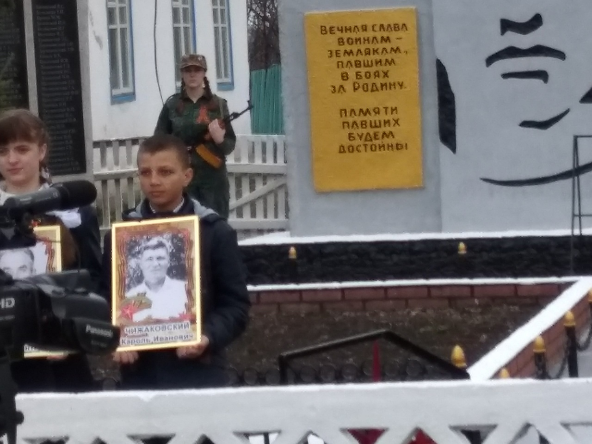

Спасибо Вам, родные наши ветераны!Спасибо тем, кто жизнь свою отдал.Мы будем помнить вас и знать, что вы такие были, есть и будете в нашей памяти.

Подвиги должны мы помнить, но не только помнить, еще и совершать.Наши ветераны показали нам, что такое героизм, честь, любовь и преданность.Благодаря им мы можем жить в свободной стране.Пускай не так много осталось тех, кто может рассказать нам о войне, наша задача учить наших детей тому, чему научили они нас.
Спасибо и тем, кого с нами уже нет!

